**МИНОБРНАУКИ РОССИИ**

**Санкт-Петербургский государственный**

**электротехнический университет**

**«ЛЭТИ» им. В.И. Ульянова (Ленина)**

**Кафедра ИС**

отчет

**по практической работе №4**

**по дисциплине «Введение в тестирование ПО»**

Тема: **Фиксация дефекта в среде баг-трекинговой системы**

|  |  |  |
| --- | --- | --- |
| Студент гр. 3491 |  | Худов Д.И. |
| Преподаватель |  | Турнецкая Е.Л. |

Санкт-Петербург

2024

**Цель работы:** получение практических навыков фиксации дефектов веб-приложений.

Для достижения поставленной цели требуется решить следующие задачи:

1. Изучить методические указания.

2. Самостоятельно найти дефект на веб-странице.

3. Составить отчет о его нахождении в табличном формате.

**Назначение веб-приложения**

В качестве веб-приложения для тестирования был выбран сайт Omni Calculator, собравший в себя огромное количество калькуляторов для вычисления всевозможных параметров

URL: <https://www.omnicalculator.com/>

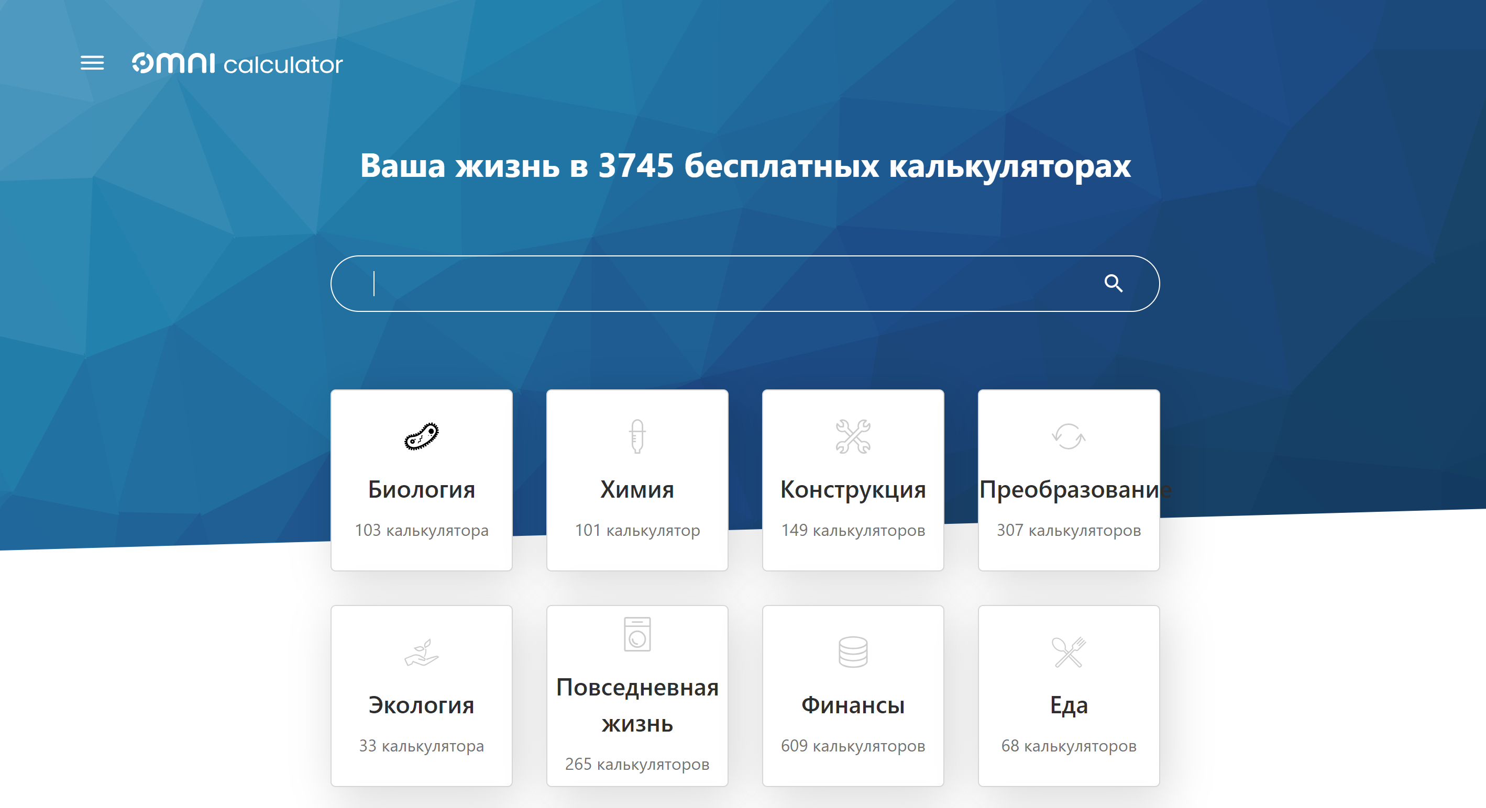

Рис. 1 Главная страница сайта

Отчеты о нахождении дефектов

|  |  |
| --- | --- |
| Короткое описание | Ввод некорректных значений в поля рост и вес |
| Проект | https://www.omnicalculator.com/ |
| Описание | Ввод некорректных значений позволяет вычислить индекс массы тела и необходимое количество килограммов до нормы веса. |
| Номер версии | 1 |
| Важность:  S1 Блокирующая (Blocker)  S2 Критическая (Critical)  S3 Значительная (Major)  S4 Незначительная (Minor)  S5 Тривиальная (Trivial) | S3 Значительная |
| Приоритет:  P1 Высокий (High)  P2 Средний (Medium)  P3 Низкий (Low) | P2 Средний |
| Статус | Новая |
| Автор | Худов Дмитрий |
| Назначен на | Иванов Иван |
| Шаги воспроизведения | 1. Открыть главную страницу <https://www.omnicalculator.com/>  2. Ввести отрицательное значения в графу высота и большое значение в графу вес |
| Скриншот |  |
| Фактический результат | 1. Высота -1000 см  2. Вес 500 кг  3. ИМТ 5  4. Индекс массы 0.2 |
| Ожидаемый результат | При вводе отрицательного значения должна была появиться ошибка о невозможности отрицательной длины. При вводе большой массы должно появляться сообщение о недостижимости значения |

Таблица 1 – Отчет по первому дефекту

|  |  |
| --- | --- |
| Короткое описание | Ввод некорректного значения в поле время |
| Проект | https://www.omnicalculator.com/sports/sauna-calories-burned |
| Описание | Ввод некорректных данных позволяет вычислить количество сожженных калорий и потерю веса |
| Номер версии | 1 |
| Важность:  S1 Блокирующая (Blocker)  S2 Критическая (Critical)  S3 Значительная (Major)  S4 Незначительная (Minor)  S5 Тривиальная (Trivial) | S3 Значительная |
| Приоритет:  P1 Высокий (High)  P2 Средний (Medium)  P3 Низкий (Low) | P2 Средний |
| Статус | Новая |
| Автор | Худов Дмитрий |
| Назначен на | Иванов Иван |
| Шаги воспроизведения | 1. Открыть страницу <https://www.omnicalculator.com/sports/saunacalories-burned>  2. Ввести в поле время огромное значение |
| Скриншот |  |
| Фактический результат | 1. Время в сауне 1000000000 мин  2. Сожженные калории 8333333333  3. Потеря веса 1082251  4. Сожженные калории за час 500 |
| Ожидаемый результат | При вводе больших значений должно появляться сообщение об ограничении по времени и количеству потерянного веса |

Таблица 2 – Отчет по второму дефекту

Вывод.

В ходе выполнения практической работы были получены практические навыки фиксации дефектов веб-приложений. Самостоятельно были выявлены два дефекта на сайте Omni Calculator. Так как в ходе работы не были использованы баг-трекинговые системы, то оба дефекта были выявлены вручную. Даже при таком условии не составило труда зафиксировать несколько дефектов, так как на сайте присутствует огромное количество калькуляторов, которые добавляют сами пользователи.

СПИСОК ИСПОЛЬЗОВАННЫХ ИСТОЧНИКОВ

1. Турнецкая, Е. Л. Программная инженерия. Интеграционный подход к разработке / Е. Л. Турнецкая, А. В. Аграновский. – Санкт-Петербург: Лань, 2023. – 216 с.

2. Аграновский А.В. Тестирование веб-приложений: учебное пособие / А.В. Аграновский, В. С. Павлов, Е.Л. Турнецкая; - Санкт-Петербург: Изд-во ГУАП, 2020. - 155 с.

3. Pamuła, H. and Panfil, M. and Czernia, D. "Egg Boiling Calculator". Available at: https://www.omnicalculator.com/food/eggs (дата обращения: 10.12.2024).